LÍNEAS ARGUMENTATIVAS.
DEBERES DE LAS AUTORIDADES. El derecho de acceso a la información pública es un derecho humano constitucionalmente reconocido en consecuencia todas las autoridades en el ámbito de sus competencias, funciones y atribuciones tienen la obligación de respetarlo, protegerlo y garantizarlo.
DE LA INFORMACIÓN INEXISTENTE POR RAZONES AJENAS A LOS SUJETOS OBLIGADOS. Los Sujetos Obligados deberán entregar la información que se les requiera y que obre en sus archivos, no se les puede obligar a hacer entrega de información que nunca fue generada, poseída o administrada, como en el caso del registro de personas específicas en bases de datos si las personas en comento nunca solicitaron el registro.
ÍNDICE

ANTECEDENTES 3
CONSIDERANDO 6
PRIMERO. De la competencia 6
SEGUNDO. De la oportunidad y procedencia. 7
TERCERO. Del planteamiento de la Litis. 8
CUARTO. Estudio y Resolución del asunto. 9
R E S O L U T I V O S 23

Resolución del Pleno del Instituto de Transparencia, Acceso a la Información Pública y Protección de Datos Personales del Estado de México y Municipios, con domicilio en Metepec, Estado de México; de fecha cuatro (04) de julio de dos mil dieciocho.
VISTO el expediente electrónico formado con motivo del recurso de revisión 01908/INFOEM/IP/RR/2018; promovido por ---------------------------------, en su calidad de RECURRENTE, en contra de la respuesta del Partido Revolucionario Institucional, en lo sucesivo el SUJETO OBLIGADO, se procede a dictar la presente resolución, con base en los siguientes:

ANTECEDENTES
- El día treinta (30) de abril de dos mil dieciocho, se presentó ante el SUJETO OBLIGADO vía Sistema de Acceso a la Información Mexiquense SAIMEX, la solicitud de información pública registrada con el número 00078/PRI/IP/2018 mediante la cual solicitó:

“documento donde se certifique que el C. ------------------------- fue o en su caso sigue siendo militante del Partido Revolucionario Institucional de Coyotepec, Estado de México.” (Sic).

- Señaló como modalidad de entrega de la información: “A través del SAIMEX”.

- En fecha veintiuno (21) de mayo de dos mil dieciocho, el SUJETO OBLIGADO, dio respuesta a la solicitud de información presentada, mediante el escrito siguiente:
“En atención a su solicitud, la Unidad de Transparencia del Comité Directivo Estatal del Partido Revolucionario Institucional, giró oficio a la instancia partidaria que cuenta con atribuciones estatutarias para conocer y registrar los datos que pide, mismo que fue recibido en la Secretaría de Organización, oficio que adjunto como ANEXO UNO a esta respuesta. Atendiendo el requerimiento de información, la Secretaría en mención, remitió la información solicitada por oficio, documento que adjunto como ANEXOS DOS.

ATENTAMENTE
Mtro. ALFREDO ZARZA DELGADO”

- Asimismo, adjuntó los archivos electrónicos siguiente:
- “ANEXO UNO.pdf”: Oficio UTPRI/CDEEM/SI/081/18 de treinta (30) de abril de dos mil dieciocho, emitido por el Titular de la Unidad de Transparencia del SUJETO OBLIGADO, por medio de cual, remite la solicitud de información al funcionario partidista habilitado de la Secretaría de Organización del Comité Directivo Estatal del Partido Revolucionario Institucional.

- “ANEXO DOS.pdf”: Oficio SOR/408/18 de ocho (08) de mayo de dos mil dieciocho, emitido por el funcionario partidista habilitado de la Secretaría de Organización, por vía del cual, otorga contestación a la solicitud de información 00078/PRI/IP/2018.

- Derivado de la respuesta emitida por el SUJETO OBLIGADO, el día veintidós (22) de mayo de dos mil dieciocho, estando en tiempo y forma ----------------------------------------, interpuso el recurso de revisión 01908/INFOEM/IP/RR/2018; impugnación en la que refirió lo siguiente:

a) Acto impugnado: “Documento que certifique que el C. -------------------------- es militante del partido revolucionario institucional del municipio de coyotepec” (Sic);

- Razones o Motivos de inconformidad: “se me contesto con el oficio donde la unidad de transparencia solicita al partido revolucionario institucional el Documento que certifique que el C. ---------------------- es militante del partido revolucionario institucional del municipio de coyotepec, mas no se me proporciono la respuesa que solicite.” (Sic)

- El Comisionado Ponente con fundamento en lo dispuesto por el artículo 185 fracción II de la ley de la materia, a través del acuerdo de admisión de fecha veintiocho (28) de mayo de dos mil dieciocho, puso a disposición de las partes el expediente electrónico vía Sistema de Acceso a la Información Mexiquense SAIMEX a efecto de que en un plazo máximo de siete días manifestaran lo que a su derecho convinieran, ofrecieran pruebas y alegatos según corresponda a los casos concretos, de esta forma para que el SUJETO OBLIGADO presentara el Informe Justificado procedente.

- El día cinco (05) de junio de dos mil dieciocho, el SUJETO OBLIGADO rindió su informe justificado para manifestar lo que a su derecho le asistiera y conviniera mediante los archivos electrónicos “INFORME JUSTIFICADO.pdf”, “ANEXO UNO.pdf” y “ANEXO DOS.pdf” cuyo contenido no fue puesto a disposición del RECURRENTE porque no modifican su respuesta inicial, sin embargo se harán del conocimiento del particular en su totalidad al momento de notificar la presente resolución.

- El Comisionado Ponente decretó el cierre de instrucción del recurso de revisión de referencia mediante acuerdo de fecha siete (07) de junio de dos mil dieciocho, por lo que ordenó turnar el expediente a resolución, misma que ahora se pronuncia; y------------------------------------------------------------------------------------------

CONSIDERANDO

PRIMERO. De la competencia

- Este Instituto de Transparencia, Acceso a la Información Pública y Protección de Datos Personales del Estado de México y Municipios, es competente para conocer y resolver del presente recurso de conformidad con el artículo: 6, apartado A, fracción IV de la Constitución Política de los Estados Unidos Mexicanos; 5, párrafos vigésimo, vigésimo primero y vigésimo segundo fracciones IV y V de la Constitución Política del Estado Libre y Soberano de México; artículos 1, 2 fracción II, 13, 29, 36 fracciones I y II, 176, 178, 179, 181 párrafo tercero y 185 de la Ley de Transparencia y Acceso a la Información Pública del Estado de México y Municipios; y 10, 7, 9 fracciones I y XXIV, y 11 del Reglamento Interior del Instituto de Transparencia, Acceso a la Información Pública y Protección de Datos Personales del Estado de México y Municipios.

SEGUNDO. De la oportunidad y procedencia.
- El medio de impugnación fue presentado a través del SAIMEX, en el formato previamente aprobado para tal efecto y dentro del plazo legal de quince días hábiles otorgados; para el caso en particular es de señalar que el SUJETO OBLIGADO entregó respuesta el veintiuno (21) de mayo de dos mil dieciocho, de tal forma que el plazo para interponer el recurso transcurrió del día veintidós (22) de mayo de dos mil dieciocho, al once (11) de junio de dos mil dieciocho; en consecuencia, presentó su inconformidad el día veintidós (22) de mayo de dos mil diecisiete, es decir dentro del plazo legalmente establecido para tal efecto.

- Por otro lado, el escrito contiene las formalidades previstas por el artículo 180 último párrafo de la Ley de la materia actual, por lo que es procedente que éste Instituto de Transparencia, Acceso a la Información Pública y Protección de Datos Personales del Estado de México y Municipios, conozca y resuelva el presente recurso.

TERCERO. Del planteamiento de la Litis.
- El particular, requirió medularmente del Partido Revolucionario Institucional, lo siguiente:
  - Documento que avale que ------------------------------ es o fue militante del partido.

- En su respuesta, el SUJETO OBLIGADO manifestó que previa búsqueda en el Registro Partidario, no se encontró registro sobre el nombre solicitado.

- Por su parte, el RECURRENTE se inconformó esencialmente dentro del recurso de revisión 01908/INFOEM/IP/RR/2018, señalando que no se me proporcionó la información que solicitó.

- Ahora bien, es necesario precisar que el SUJETO OBLIGADO, al momento de rendir su informe justificado, no modificó su respuesta original, sino que únicamente funda y motiva su actuación.

- Por lo anterior, la Litis a resolver en el presente recurso se circunscribe en determinar si el SUJETO OBLIGADO con su respuesta actualiza las causales de procedencia del recurso de revisión establecidas en el artículo 179 fracciones I y XIII de la Ley de Transparencia y Acceso a la Información Pública del Estado de México y Municipios, mismo que se transcribe a continuación:
“Artículo 179. El recurso de revisión es un medio de protección que la Ley otorga a los particulares, para hacer valer su derecho de acceso a la información pública, y procederá en contra de las siguientes causas:

I. La negativa a la información solicitada;
(…)
XIII. La falta, deficiencia o insuficiencia de la fundamentación y/o motivación en la respuesta; y
(…)”

CUARTO. Estudio y Resolución del asunto.

- Derivado del planteamiento de la Litis, se procede a analizar el contenido íntegro de las actuaciones que obran en el expediente electrónico, y así éste Órgano Garante dicte la resolución correspondiente, tomando en consideración los elementos aportados por las partes y apegándose en todo momento al principio de máxima publicidad de acuerdo a lo establecido en el artículo 8 de la Ley de Transparencia y Acceso a la Información Pública del Estado de México y Municipios.

- Así, de acuerdo a la Ley de Transparencia en términos generales, establece como uno de los objetivos con el que cuenta es el de garantizar a toda persona el derecho de acceso a la información pública, mediante los procedimientos establecidos de forma sencilla, expeditos, oportunos y gratuitos, y con ello contribuir a la mejora de procedimientos y mecanismos que permitan trasparentar la gestión pública y mejora la toma decisiones, a través de la difusión de la información que obra en poder de los Sujetos Obligados, por lo anterior se procede al estudio de la información proporcionada y la solicitada.

- Primeramente debe mencionarse que, a través de la respuesta que emitió el SUJETO OBLIGADO, se puede observar que se dio contestación a los planteamientos vertidos en la solicitud de información, siendo éstos “documento donde se certifique que el C. ---------------------------- fue o en su caso sigue siendo militante del Partido Revolucionario Institucional (…)”, adjuntando un archivo en formato PDF del oficio SOR/408/18 de ocho (08) de mayo de dos mil dieciocho del, por medio del cual, da contestación el funcionario partidista habilitado de la Secretaría de Organización, manifestando que:
“(…) previa búsqueda realizada en el Registro Partidario que lleva esta Secretaría de Organización, se le informa que NO se encuentra registrado en calidad de militante. (…)”

- De lo anterior se advierte que el SUJETO OBLIGADO manifestó de manera puntual la inexistencia de información que avale que el C. ------------------------ -------------------, es o haya sido en algún momento militante del Partido Revolucionario Institucional.

- Por ello, necesario referir que las obligaciones de transparencia y acceso a la información pública del Partido Revolucionario Institucional, si bien se encuentran contenidas en el 92 de la Ley de Transparencia y Acceso a la Información Pública del estado de México y Municipios, también se contemplan obligaciones específicas que le competen como partido político, las cuales se encuentran inmersas en el numeral 100 de la Ley en comento, el cual, por medio de su fracción I, contempla la obligación de mostrar su padrón de afiliados o militantes.
“Artículo 100. Los partidos políticos nacionales acreditados para participar en elecciones locales y los partidos locales, en cuanto hace a sus órganos directivos estatales y municipales, las agrupaciones políticas y las personas jurídicas colectivas constituidas en asociación civil creadas por los ciudadanos que pretendan postular su candidatura independiente, según corresponda, deberán poner a disposición del público y actualizar la siguiente información:

I. El padrón de afiliados o militantes de los partidos políticos estatales, que contendrá exclusivamente: apellidos, nombre o nombres, fechas de afiliación y entidad de residencia;
(…)”
(Énfasis añadido)

- De igual manera, el SUJETO OBLIGADO reconoce de manera manifiesta las obligaciones en comento por medio del Reglamento de Transparencia y Acceso a la Información Pública del Partido Revolucionario Institucional, a través de su artículo 9 fracción I, el cual señala lo siguiente:
“Artículo 9. De conformidad con el artículo 5, párrafo 2 del Reglamento del Instituto Nacional Electoral el Partido deberá entregar al Instituto Nacional Electoral la siguiente información, sin que medie petición de parte, para que éste, a su vez, la ponga a disposición del público a través de su página de internet:

I. El padrón de afiliados o militantes del Partido, en los términos de las disposiciones constitucionales y legales aplicables, así como en los Lineamientos que al efecto emita el Consejo General del Instituto Nacional Electoral, para el establecimiento de un sistema de datos personales de afiliados y militantes de los partidos políticos nacionales.
(…)”
(Énfasis añadido)

- De lo anterior, se entiende que el Partido Revolucionario Institucional tiene la obligación inherente de mantener abierto a los particulares el padrón o registro de todos sus militantes adscritos al partido mostrando nombre, fecha de afiliación y entidad de residencia; lo anterior a efecto de que cualquier persona, sin demostrar personalidad o interés alguno pueda consultar la información en comento.

- No resulta ocioso mencionar que el área administrativa que otorgó la respuesta a la solicitud de información es la Secretaría de Organización del SUEJTO OBLIGADO, misma que, de acuerdo a los Estatutos del Partido Revolucionario Institucional, contempla en su numeral 93, las siguientes atribuciones:
“Artículo 93. La Secretaría de Organización, tendrá las atribuciones siguientes:

I. Formular, con fundamento en los diagnósticos de cada entidad federativa, distritales, municipales y de demarcación territorial de la Ciudad de México, programas estratégicos tendientes a fortalecer la presencia política de 48 organización y convocatoria del Partido en el ámbito geográfico o segmento de la población que se determine, estableciendo la pertinente comunicación con las coordinaciones de los sectores y organizaciones para ampliar su participación en estos programas;
II. Promover, supervisar y coordinar la adecuada integración y funcionamiento de los órganos del Partido en el país;
III. Elaborar con los Comités Directivos de las entidades federativas, los programas de activismo político que deberán ser incorporados al Programa Anual de Trabajo del Partido;
IV. Desarrollar y coordinar con el Instituto de Formación Política Jesús Reyes Heroles, A.C. programas de información y actualización política dirigidos a quienes integren los órganos de dirección partidista en todo el país;
V. Formular, en coordinación con la Secretaría de Acción Electoral, el informe detallado del estado de trabajo y la organización partidaria, así como, en su caso, el impacto de programas estratégicos implementados en la circunscripción geográfica próxima a iniciar el proceso electoral constitucional;
VI. Administrar y controlar el Registro Partidario;
VII. Formular y promover los programas nacionales de afiliación individual de militantes;
VIII. Acordar con las personas titulares de la Presidencia y la Secretaría General del Comité Ejecutivo Nacional el registro de las organizaciones adherentes, que cumplan con los requisitos que señale el Reglamento que para el efecto apruebe el Consejo Político Nacional y ordenar, en su caso, su registro;
IX. Impulsar el cumplimiento de las disposiciones establecidas que sean de su competencia;
X. Proporcionar los apoyos que le soliciten las comisiones del Consejo Político Nacional relacionados con sus funciones;
XI. Suplir a la persona titular de la Secretaría General en sus ausencias temporales; XII. Recibir las solicitudes de reafiliación por parte de las y los ciudadanos que hayan renunciado a su militancia en el Partido o que sean provenientes de otro partido político, dentro del ámbito Federal, a efecto de remitirlas a la Comisión Nacional de Ética Partidaria; y
XIII. Las demás que establezcan estos Estatutos y le confiera, expresamente, la persona titular de la Presidencia del Comité Ejecutivo Nacional.”
(Énfasis añadido)

- En consecuencia de lo anterior, se tiene que la solicitud de información 00078/PRI/IP/2018, fue atendida de manera pronta y expedita por el área administrativa competente del SUJETO OBLIGADO, al ser la Secretaría de Organización quien ostenta la función de administrar y controlar el registro partidario.

- Es menester precisar que este Órgano Garante no se encuentra facultado para dudar de la veracidad ni de la información que ponen los Sujetos Obligados a disposición de los solicitantes; situación que se aleja de las atribuciones de este Instituto, máxime que al momento que ponen a disposición ésta, la misma tiene el carácter oficial y se presume veraz, tan es así que queda registrada en el Sistema de Acceso a la Información Mexiquense (SAIMEX).

- Sirve de apoyo a lo anterior por analogía, el criterio 31-10 emitido por el ahora Instituto Nacional de Transparencia, Acceso a la Información y Protección de Datos Personales, que a la letra dice:
“El Instituto Federal de Acceso a la Información y Protección de Datos no cuenta con facultades para pronunciarse respecto de la veracidad de los documentos proporcionados por los sujetos obligados. El Instituto Federal de Acceso a la Información y Protección de Datos es un órgano de la Administración Pública Federal con autonomía operativa, presupuestaria y de decisión, encargado de promover y difundir el ejercicio del derecho de acceso a la información; resolver sobre la negativa de las solicitudes de acceso a la información; y proteger los datos personales en poder de las dependencias y entidades. Sin embargo, no está facultado para pronunciarse sobre la veracidad de la información proporcionada por las autoridades en respuesta a las solicitudes de información que les presentan los particulares, en virtud de que en los artículos 49 y 50 de la Ley Federal de Transparencia y Acceso a la Información Pública Gubernamental no se prevé una causal que permita al Instituto Federal de Acceso a la Información y Protección de Datos conocer, vía recurso revisión, al respecto.”
(Énfasis añadido).

- Dicho lo anterior, si el SUJETO OBLIGADO por medio de su respuesta se pronunció que no existía registro alguno del nombre ---------------------------, se debe presumir la información como cierta.

- Sin embargo, a efecto de que no exista opacidad dentro de la presente resolución, resulta prudente acceder a la plataforma de Información Pública de Oficio Mexiquense (IPOMEX) del SUJETO OBLIGADO, con el objeto de evidenciar la existencia o inexistencia del registro en el padrón de militantes de -----------------------------.

- Así las cosas, al entrar al portal IPOMEX del SUJETO OBLIGADO, dentro del apartado de información pública constreñido en el artículo 100 de la Ley de la materia, se aprecia la información del padrón de afiliados o militantes por los períodos dos mil dieciséis y dos mil diecisiete, se anexa captura de pantalla del portal en comento a efectos de mera referenciación visual:
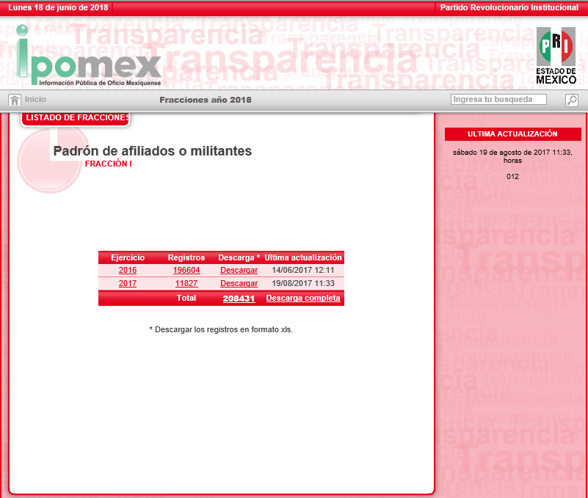

- Ahora bien, dentro del apartado de registros del ejercicio dos mil dieciséis, se ingresó el apellido “-------------” como criterio de búsqueda a efecto de que el IPOMEX mostrara únicamente los militantes o afiliados que contaran con el apellido en comento dentro de su nombre. Se da constancia que la búsqueda mostró siete (07) resultados con la coincidencia, sin embargo, ninguno de ellos coincidió con el nombre --------------------------- tal como se muestra a continuación:
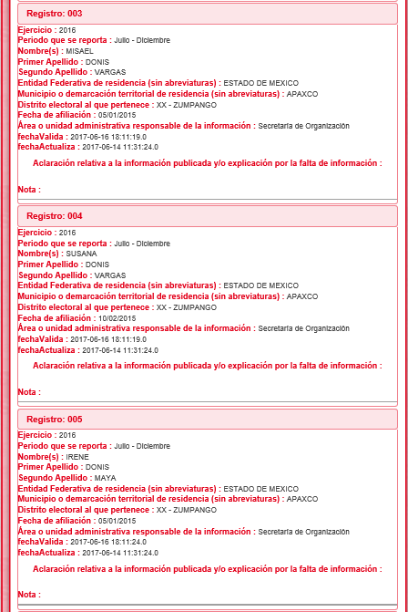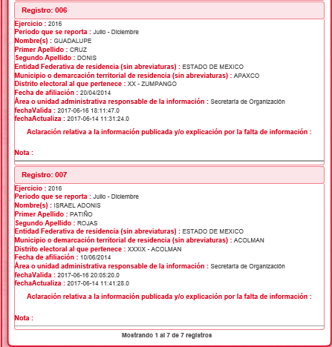
- Posteriormente, se accedió al apartado de registros del ejercicio dos mil diecisiete, nuevamente ingresándose el apellido “--------------- ” como criterio de búsqueda con el objeto de que el IPOMEX mostrase únicamente los registros coincidentes con el apellido en comento, sin embargo, no apareció ninguna coincidencia como a continuación se denota:

- En consecuencia de lo anterior, ésta ponencia resolutora determina dable el confirmar las manifestaciones vertidas por el SUJETO OBLIGADO dentro de la respuesta emitida a la solicitud 00078/PRI/IP/2018.

- Por otro lado, el ahora RECURRENTE, dentro sus razones o motivos de inconformidad manifestó lo siguiente:
“se me contesto con el oficio donde la unidad de transparencia solicita al partido revolucionario institucional el Documento que certifique que el C. ---------------------------- es militante del partido revolucionario institucional del municipio de coyotepec, mas no se me proporciono la respuesta que solicite.”

- Al respecto, resulta necesario señalar que, dentro de los motivos de inconformidad previamente señalados por el RECURRENTE, por un lado, si bien reconoce que el SUJETO OBLIGADO dio respuesta a su solicitud de información por medio del oficio UTPRI/CDEEM/SI/081/18, mediante el cual la Unidad de Transparencia envía la solicitud de información al área encargada de generar, poseer y administrar la información solicitada, se duele que no se le proporcionó la respuesta que solicitó.

- Derivado de lo anterior, éste Órgano Garante estima necesario comunicar al RECURRENTE que la respuesta a la solicitud de información 00078/PRI/IP/2018, no se encuentra contenida en el oficio UTPRI/CDEEM/SI/081/18, adjuntado a la respuesta dentro del archivo denominado “ANEXO UNO.pdf”, sino en el oficio SOR/408/18, el cual se encuentra dentro del archivo de nombre “ANEXO DOS.pdf”, y que por medio del cual, el funcionario partidista habilitado de la Secretaría de Organización manifestó que después de haber realizado la búsqueda dentro del Registro Partidario, no se encontró ningún resultado del C. ---------------------------------- como registrado en calidad de militante, cabe destacar que dentro del documento se aprecia que por error humano se menciona dentro del oficio que se da respuesta a la solicitud de información 00077/PRI/IP/2018, sin embargo, al haber sido adjuntada a la respuesta de la solicitud 00078/PRI/IP/2018 y coincidiendo los criterios emanados de la solicitud de información que nos compete analizar, se concluye que efectivamente corresponde a la respuesta para la solicitud de información 00078/PRI/IP/2018. A continuación se anexa la captura de pantalla de la respuesta del SUJETO OBLIGADO mostrando la ubicación exacta del archivo, así como el oficio en cuestión:

- Así las cosas, se tiene que el nombre de “---------------------------------” no se encuentra registrado dentro del padrón de militantes del Partido Revolucionario Institucional, y que derivado de ello, el SUJETO OBLIGADO respondió al entonces SOLICITANTE que la persona que buscaba no se encontraba dentro de sus registros.
- Dicho lo anterior, es pertinente hacer mención de lo señalado por el numeral 12 de la Ley de Transparencia y Acceso a la Información Pública del Estado de México y Municipios, el cual dicta lo siguiente:
“Artículo 12. Quienes generen, recopilen, administren, manejen, procesen, archiven o conserven información pública serán responsables de la misma en los términos de las disposiciones jurídicas aplicables.

Los sujetos obligados sólo proporcionarán la información pública que se les requiera y que obre en sus archivos y en el estado en que ésta se encuentre. La obligación de proporcionar información no comprende el procesamiento de la misma, ni el presentarla conforme al interés del solicitante; no estarán obligados a generarla, resumirla, efectuar cálculos o practicar investigaciones.”
(Énfasis añadido)

- De lo anterior se coligue que el SUJETO OBLIGADO no puede entregarle al RECURRENTE algún documento que certifique que una persona en particular sea militante del Partido Revolucionario Institucional cuando la información solicitada no la genera, administra o posee.
- Robusteciendo lo anterior, tiene aplicación por analogía la tesis aislada número I.8o.A.136 A, de la Novena Época, publicada en el Semanario Oficial de la Federación y su Gaceta Tomo XXIX, Marzo de 2009, página 2887, con número de registro 167607, que lleva por rubro y texto los siguientes:
TRANSPARENCIA Y ACCESO A LA INFORMACIÓN PÚBLICA GUBERNAMENTAL. LOS ARTÍCULOS 1, 2 Y 6 DE LA LEY FEDERAL RELATIVA, NO DEBEN INTERPRETARSE EN EL SENTIDO DE PERMITIR AL GOBERNADO QUE A SU ARBITRIO SOLICITE COPIA DE DOCUMENTOS QUE NO OBREN EN LOS EXPEDIENTES DE LOS SUJETOS OBLIGADOS, O SEAN DISTINTOS A LOS DE SU PETICIÓN INICIAL. “Si bien es cierto que los artículos 1 y 2 de la Ley Federal de Transparencia y Acceso a la Información Pública Gubernamental establecen, respectivamente, que dicho ordenamiento tiene como finalidad proveer lo necesario para garantizar el acceso de toda persona a la información en posesión de los Poderes de la Unión, los órganos constitucionales autónomos o con autonomía legal y cualquier otra entidad federal, así como que toda la información gubernamental a que se refiere dicha ley es pública y los particulares tendrán acceso a ella en los términos que en ésta se señalen y que, por otra parte, el precepto 6de la propia legislación prevé el principio de máxima publicidad y disponibilidad de la información en posesión de los sujetos obligados; también lo es que ello no implica que tales numerales deban interpretarse en el sentido de permitir al gobernado que a su arbitrio solicite copia de documentos que no obren en los expedientes de los sujetos obligados, o sean distintos a los de su petición inicial, pues ello contravendría el artículo 42 de la citada ley, que señala que las dependencias y entidades sólo estarán obligadas a entregar los documentos que se encuentren en sus archivos -los solicitados- y que la obligación de acceso a la información se dará por cumplida cuando se pongan a disposición del solicitante para consulta en el sitio donde se encuentren.”
OCTAVO TRIBUNAL COLEGIADO EN MATERIA ADMINISTRATIVA DEL PRIMER CIRCUITO.
(Énfasis añadido)

- Por lo tanto, en consecuencia y en mérito de lo expuesto en líneas anteriores, resultan infundadas las razones o motivos de inconformidad hechos valer por el RECURRENTE dentro del recurso de revisión 01908/INFOEM/IP/RR/2018, por ello, y con fundamento en la fracción II del numeral 186 de la Ley de Transparencia y Acceso a la Información Pública del Estado de México y Municipios, se CONFIRMA la respuesta a la solicitud de información número 00078/PRI/IP/2018.
- Por lo anteriormente expuesto y fundado, éste ÓRGANO GARANTE emite los siguientes:

R E S O L U T I V O S

PRIMERO. Son infundadas las razones o motivos de inconformidad hechos valer por el RECURRENTE en el recurso de revisión 01908/INFOEM/IP/RR/2018 en términos del considerando CUARTO de la presente resolución.
SEGUNDO. Se CONFIRMA la respuesta emitida por el Partido Revolucionario Institucional a la solicitud de información 00078/PRI/IP/2018.
TERCERO. REMÍTASE, vía Sistema de Acceso a la Información Mexiquense (SAIMEX), la presente resolución al Titular de la Unidad de Transparencia del SUJETO OBLIGADO.
CUARTO. Notifíquese a ----------------------------------- la presente resolución, informe justificado y sus anexos.
QUINTO. Se hace del conocimiento de ---------------------------------- que, de conformidad con lo establecido en el artículo 196 de la Ley de Transparencia y Acceso a la Información Pública del Estado de México y Municipios, en caso de que considere que la resolución le cause algún perjuicio podrá impugnarla vía juicio de amparo en los términos de las leyes aplicables.
ASÍ LO RESUELVE, POR UNANIMIDAD DE VOTOS, EL PLENO DEL INSTITUTO DE TRANSPARENCIA, ACCESO A LA INFORMACIÓN PÚBLICA Y PROTECCIÓN DE DATOS PERSONALES DEL ESTADO DE MÉXICO Y MUNICIPIOS, CONFORMADO POR LOS COMISIONADOS ZULEMA MARTÍNEZ SÁNCHEZ; EVA ABAID YAPUR; JOSÉ GUADALUPE LUNA HERNÁNDEZ Y JAVIER MARTÍNEZ CRUZ; EN LA VIGÉSIMO QUINTA SESIÓN ORDINARIA CELEBRADA EL CUATRO (04) DE JULIO DE DOS MIL DIECIOCHO, ANTE EL SECRETARIO TÉCNICO DEL PLENO ALEXIS TAPIA RAMÍREZ.

Zulema Martínez Sánchez
Comisionada Presidenta
(Rúbrica)
Eva Abaid Yapur  Comisionada  (Rúbrica) | José Guadalupe Luna Hernández  Comisionado  (Rúbrica)
Javier Martínez Cruz
Comisionado
(Rúbrica)
Alexis Tapia Ramírez
Secretario Técnico del Pleno
(Rúbrica)

Esta hoja corresponde a la resolución del cuatro (04) de julio de dos mil dieciocho emitida en el recurso de revisión 01908/INFOEM/IP/RR/2018.

